# РОССИЙСКИЙ УНИВЕРСИТЕТ ДРУЖБЫ НАРОДОВ

Факультет физико-математических и естественных наук Кафедра прикладной информатики и ТВ

# ОТЧЕТ

**ПО ЛАБОРАТОРНОЙ РАБОТЕ №1**

*дисциплина: Математическое моделирование*

Студент: Хусайнова Фароиз Дилшодовна,

№ студ.билет 1032185220

Группа: НКНбд-01-18

МОСКВА

2021 г.

# Цель работы

Освоить работу с программой контроля версий GIT и научиться пользоваться облегчённым языком разметки.

# Задание

1. Создать репозиторий.
2. Создать и загрузить файлы на github.
3. Сделать коммит и пуш на github.
4. Подключить SSH ключ к репозиторию.
5. Оформить отчет и презентацию в форматах pdf и markdown.

# Выполнение лабораторной работы

Создала репозиторий на GitHub

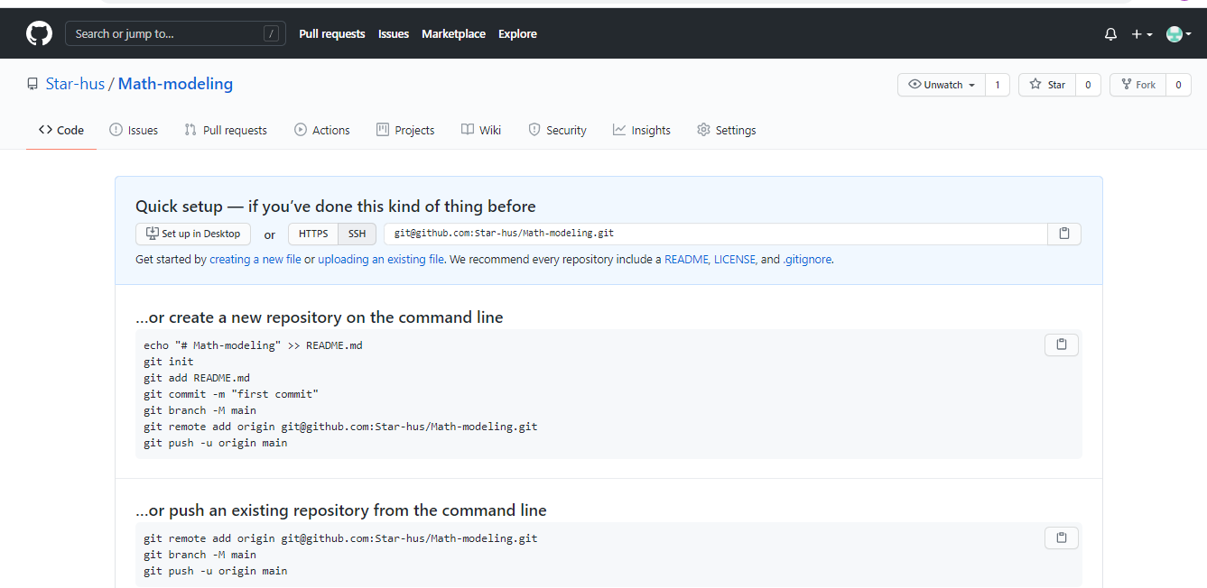

{рис. 1}

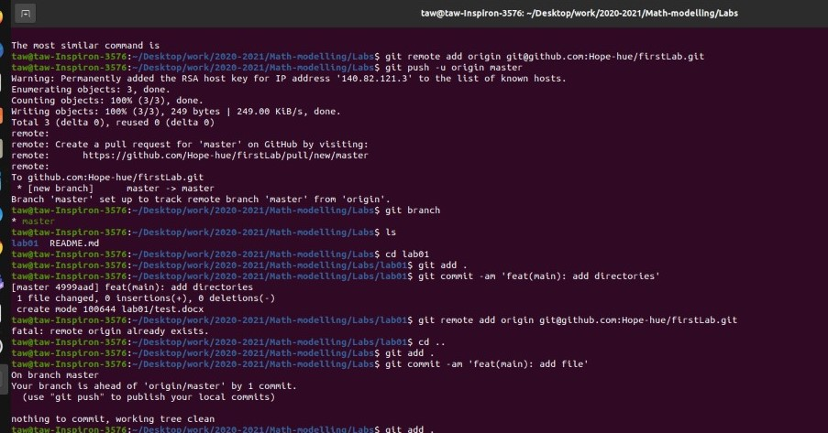

{рис. 2}

Подключила SSH ключ к репозиторию.

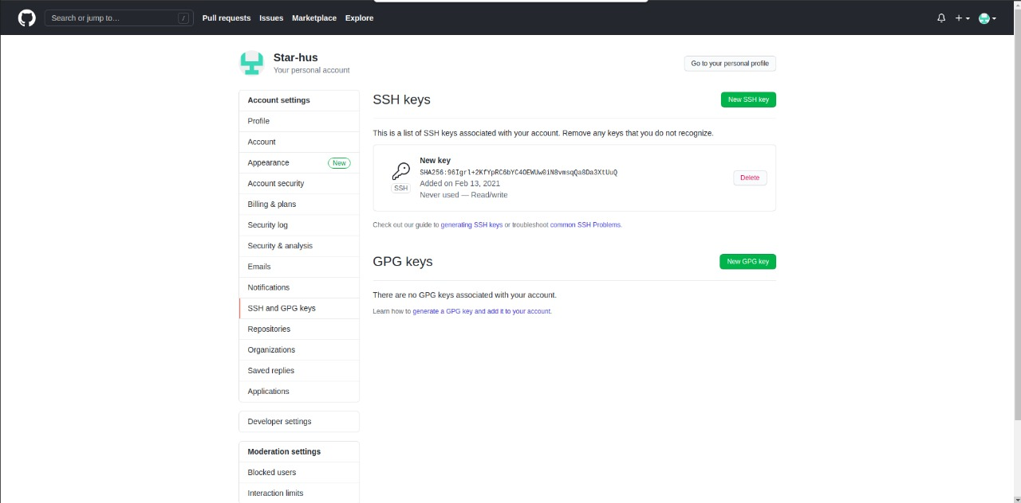

{рис. 3}

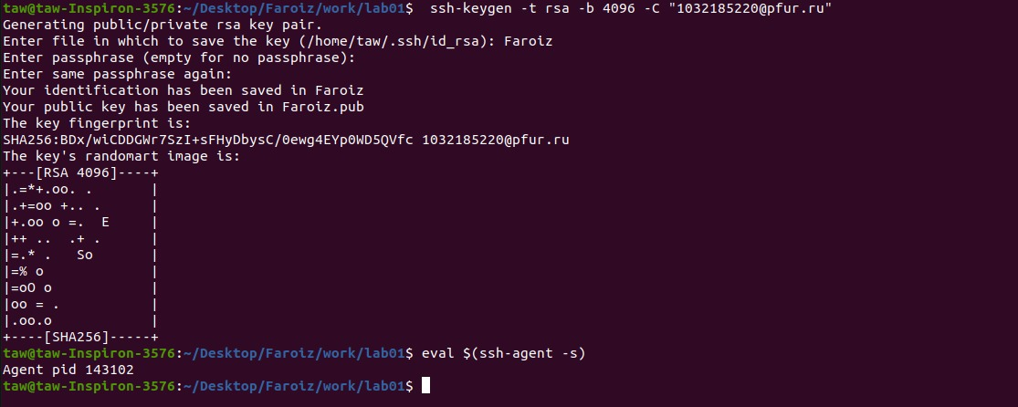

{рис. 4}

Создала файл hello.html, затем закомитила

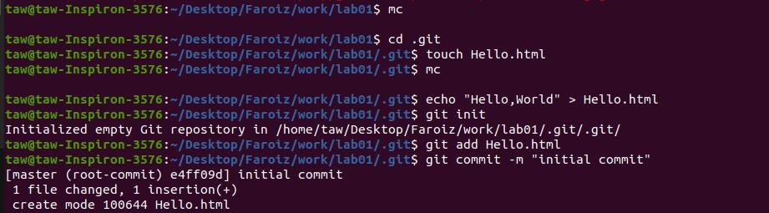

{рис. 5}

# Выводы

Освоила основные принципы работы с GitHub и markdown.

### **License**

Хусайнова Фароиз Дилшодовна

НКНбд-01-18